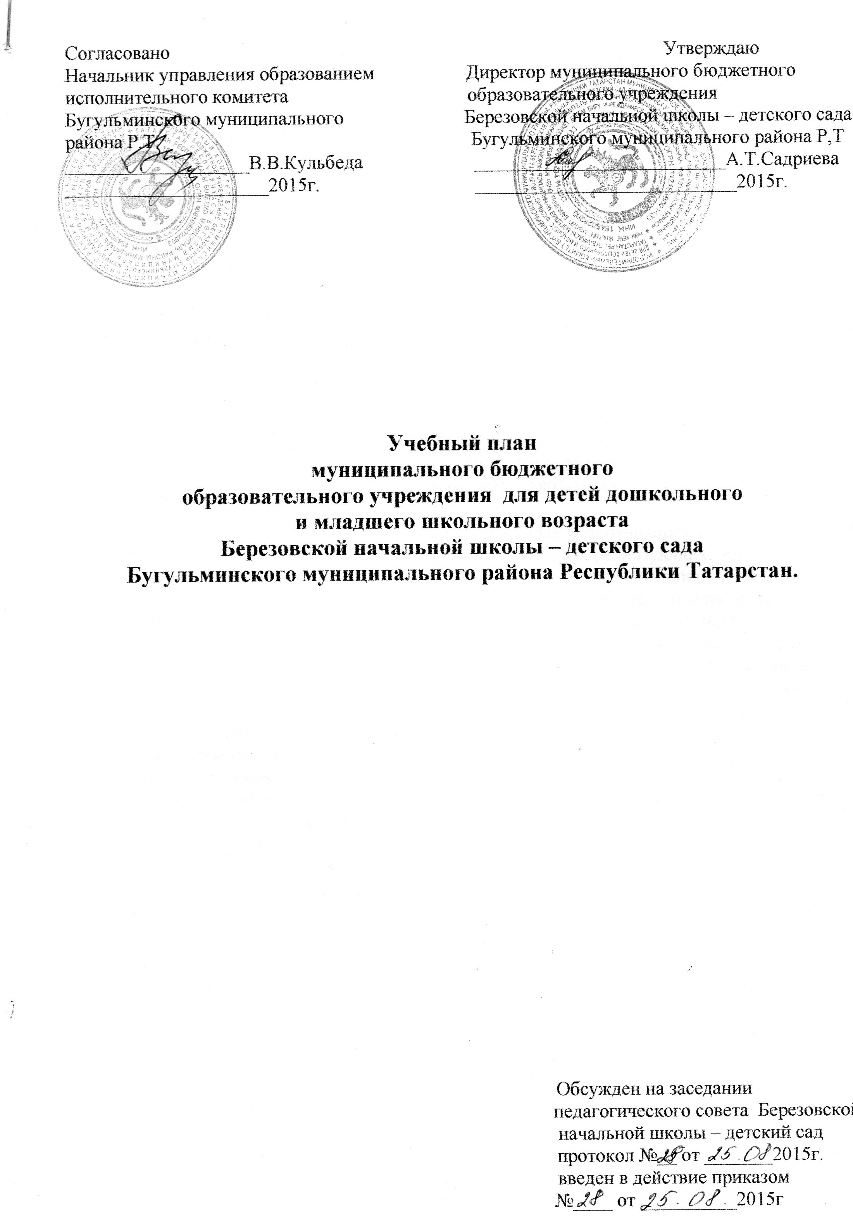

Пояснительная записка
к учебному плану на 2015-2016 учебный год
Муниципального бюджетного образовательного учреждения для детей дошкольного и младшего школьного возраста
Березовской начальной школы – детского сада
Бугульминского муниципального района Республики Татарстан.
Учебный план на 2015-2016 учебный год МБОУ для детей дошкольного и младшего школьного возраста Березовская начальная школа – детский сад Бугульминского муниципального района Республики Татарстан разработан на основе базисного и примерных учебных планов для образовательных учреждений Республики Татарстан.
Учебный план общеобразовательной организации разработана на основе:
- Закона Российской Федерации от 29.12.2012 №273-ФЗ «Об образовании Российской Федерации»;
- Федерального государственного образовательного стандарта начального общего образования, утвержденного приказом Министерства образования и науки Российской Федерации от 06.10.2009г. №373;
- Порядка организации и осуществления образовательной деятельности по основным общеобразовательным программам- образовательным программам начального общего, основного общего и среднего общего образования, утвержденного приказом Министерства образования и науки Российской Федерации от 30.08.2013г.№1015.
- Закон Российской Федерации от 25.10.1991 «1807-1(ред. от 12.03.2014) «О языках народов Российской Федерации»;
- федерального перечня учебников, рекомендованных и допущенных к использованию в образовательном процессе в образовательных организациях, реализующих образовательные программы общего образования и имеющих государственную аккредитацию;
- СанПиН 2.4.2.2821-10 «Санитарно- эпидемиологические требования к условиям и организации обучения в общеобразовательных учреждениях» от 29.12.2010 №189;
- Постановления Главного государственного санитарного врача Российской Федерации от 04.07.2014 №41 «Об утверждении СанПиН 2.4.4.3172-14 «Санитарно- эпидемиологические требования к устройству, содержанию и организации режима работы образовательных организаций дополнительного образования детей;
В школе обучение ведется на русском языке, иностранный язык – английский.
Режим работы школы: 1 смена
Расписание звонков:
1. 8.00 – 8.45 (10 мин.)
2. 8.55 – 9.40 (20 мин.)2 завтрак
3. 10.00– 10.45 (10 мин.)
4. 10.55 – 11.00(10 мин.)
5. 11.50 – 12.35 (10 мин.)
6. 12.45 – 13.30

Продолжительность учебного года
начало учебного года – 01.09.2015 г.
продолжительность учебного года: в 1-х классах - 33 недели
конец учебного года –31.05.2016 г. во 2 -4 –х - 35 недель
2. Количество классов – комплектов – 2
3. Регламентирование образовательного процесса на учебный год НОО
• учебный год делится на первой ступени: в 1– 4 классах на четверти:
Учебный год | Дата |  | Продолжительность  (количество учебных недель)
Учебный год | Начало четверти | Окончание четверти | Продолжительность  (количество учебных недель)
1-ая четверть | 01.09. 2015 | 01.11.2015 | 9
2-ая четверть | 10.11.2015 | 27.12.2015 | 7
3-яя четверть | 12.01.2016 | 20.03.2016 | 10
4-ая четверть | 1.04.2016 | 31.05.2016 | 9
продолжительность каникул в течение учебного года:
 | Дата начала  каникул | Дата окончания каникул | Продолжительность в днях
Осенние | 02.11.2015 | 08.11.2015 | 7
Зимние | 28.12.2015 | 10.01.2016 | 14
Весенние | 21.03.2016 | 29.03.2016 | 9
для обучающихся 1-х классов устанавливаются дополнительные недельные каникулы с 15.02. 16 по 21. 02. 2016 (7 календарных дней).
Организация промежуточной аттестации обучающихся начальных классов Березовской начальной школы-детский сад на 2015-2015 учебный год.

Учебные предметы | 2 класс | 3класс | 4 класс
Русский язык | Диктант | Сочинение | Изложение
Литературное чтение | Тест | зачет | зачет
Татарский язык | Тест | срез знаний | срез знаний
Литературное чтение на татарском языке | тест | проверочная работа | проверочная работа
Английский язык | тест | тест | тест
Математика | контрольная работа | контрольная работа | контрольная работа
Окружающий мир | Практическая работа | Проектная работа | Лабораторная работа
Музыка | зачет | зачет | зачет
Изобразительное искусство | зачетная работа | зачетная работа | зачетная работа
Технология | зачетная работа | зачетная работа | зачетная работа
Физическая культура | зачет | зачет | зачет
Обучение в первых классах в соответствии с СанПиН 2.4.2.2821-10 организуется при пятидневной неделе с максимально допустимой недельной нагрузкой в 21 академический час и дополнительными недельными каникулами в середине третьей четверти при традиционном режиме обучения.
Образовательная недельная нагрузка распределяется равномерно в течение учебной недели, при этом объем максимальной допустимой нагрузки в течение дня не превышает для обучающихся 1 классов 4 уроков и 1 день в неделю — не более 5 уроков, за счет урока физической культуры. Обучение проводится без балльного оценивания знаний обучающихся и домашних заданий.
Обучение в 1 классе осуществляется с использованием «ступенчатого» режима обучения в первом полугодии. В сентябре, октябре проводятся по 3 урока в день по 35 минут каждый, остальное время заполняется целевыми прогулками, экскурсиями, физкультурными занятиями, развивающими играми. Чтобы выполнить задачу снятия статического напряжения школьников, предлагается на четвертых уроках использовать не классно-урочную, а иные нормы организации учебного процесса. В течение восьми недель учитель проводит последними часами уроки физической культуры, а также уроки по другим предметам в форме уроков-игр, уроков-театрализации, уроков-экскурсий, уроков-импровизаций и т.п. В ноябре, декабре проводятся по 4 урока по 35 минут каждый, во втором полугодии (январь - май) - по 4 урока по 45 минут каждый.
Продолжительность учебного года в 1 классе - 33 недели, 2-4 классах – 34 недель. Обучение в начальной школе ведется по базисному учебному плану начального общего образования, по 1 варианту Российской Федерации
В соответствии с Санитарно-эпидемиологическими правилами и нормативами (СанПиН 2.4.2.2821-10), зарегистрированными в Минюсте России 3 марта 2011 года, регистрационный номер 19993 и приказом Министерства образования и науки Российской Федерации от 3 июня 2011года №1994, при 45 – минутной продолжительности урока во 2 – 4 классах максимально допустимая нагрузка при 6 – дневной учебной недели – 26 часов.
Учебный предмет «Физическая культура» преподается в 1-4 классах в объеме 3 часов в неделю на основании письма Министерства образования и науки России от 08.10.2010г. №ИК-1494/19 «О введении третьего часа физической культуры». Третий час необходимо использовать на увеличение двигательной активности, развитие физических качеств обучающихся и внедрение современных систем физического воспитания.
Двигательная активность обучающихся, помимо уроков физической культуры, в образовательном процессе дополнительно обеспечивается за счет:
- проведения на уроке физкультминуток и гимнастики для глаз в соответствии с рекомендованным комплексами упражнений (приложение 4, 5 СанПиН 2.4.2.2821-Ю);
- построения структуры урока с учетом чередования различных видов учебной деятельности (чтение, письмо, слушание, опрос, практическая деятельность т.п.);
- организации подвижных игр на переменах;
- проведения ежедневных динамических пауз с организацией двигательно-активных видов деятельности обучающихся на спортивной площадке или в рекреациях;
- организации внеклассных спортивных, патриотических
занятий и соревнований, общешкольных спортивных,
патриотических мероприятий, дней здоровья;
Заменять уроки физической культуры другими предметами и внеурочной деятельностью двигательно-активного характера не допускается.
Внеурочная деятельность организуется по направлениям развития личности:
спортивно-оздоровительное, духовно-нравственное, социальное, общеинтеллектуальное, общекультурное и др., в том числе через такие формы, как экскурсии, соревнования, общественно полезные практики.
Учебный предмет «Окружающий мир (человек, природа, общество) изучается в 1 – 4 классах по 2 часа в неделю. Учебный предмет является интегрированным. Элементы основ безопасности жизнедеятельности, а также разделы социально-гуманитарной направленности преподаются в качестве модулей, включенных в содержание предмета «Окружающий мир».
Учебный предмет «Основы религиозных культур и светской этики», утвержденный распоряжением Правительства Российской Федерации от 28 января 2012г. №84-р, изучается в 4 классе в объеме 1 часа в неделю.
Продолжительность каникул в течение учебного года составляет не менее 30 календарных дней, летом — не менее 8 недель.
«Информатика и информационно-коммуникативные технологии (ИКТ)», направленные на обеспечение всеобщей компьютерной грамотности, изучаются в III-IV классах в качестве учебного модуля в рамках учебного предмета «Технология (Труд)».
В начальной школе компоненты образовательного учреждения (6-дневная учебная неделя) определены во 2,3 классах на расширение изучения русского языка (введение дополнительных образовательных модулей).
Внеурочная деятельность организуется по направлениям развития личности: спортивно – оздоровительное, духовно – нравственное, социальное, обще интеллектуальное, общекультурное.

Учебный план

МБОУ для детей дошкольного и младшего школьного возраста

Березовская начальная школа- детский сад

Бугульминского муниципального района РТ на 2015-2016 учебный год

(1 вариант)

Предметные области | Учебные предметы | Количество часов в неделю |  |  |  | Всего часов
Предметные области | Учебные предметы | I I III IV |  |  |  | Всего часов
Филология | Обязательная часть
 | Русский язык | 3 | 3 | 3 | 3 | 12
 | Литературное чтение | 1 | 3 | 2 | 3 | 9
 | Татарский язык | 3 | 3 | 3 | 3 | 12
 | Литературное чтение на татарском языке | 2 | 2 | 3 | 2 | 9
 | Иностранный язык |  | 2 | 2 | 2 | 6
Математика и информатика | Математика | 4 | 4 | 4 | 4 | 16
Обществознание и естествознание | Окружающий мир | 2 | 2 | 2 | 2 | 8
Основы религиозных культур и светской этики | Основы религиозных культур и светской этики |  |  |  | 1 | 1
Искусство | Музыка | 1 | 1 | 1 | 1 | 4
Искусство | Изобразительное искусство | 1 | 1 | 1 | 1 | 4
Технология | Технология | 1 | 1 | 1 | 1 | 4
Физическая культура | Физическая культура | 3 | 3 | 3 | 3 | 12
Итого: |  | 21 | 25 | 25 | 26 | 97
Часть, формируемая участниками образовательных отношений  Русский язык |  |  | 1 | 1 |  | 2
Максимально допустимая недельная нагрузка |  | 21 | 26 | 26 | 26 | 99

Перечень программ и учебников, используемых
в 1-4 классах
(В соответствии с федеральным государственным образовательным стандартом начального общего образования)
УМК «Школа России»

Учебный предмет | Класс | Количество часов | Программа | Учебник
Английский язык | 2 | 2 | Основная образовательная программа начального общего образования в соответствии с ФГОС НОО УМК «Школа России» | М.З Биболетова, О.А.Денисенко, Н.Н.Трубанева, Титул, 2012
Английский язык | 3 | 2 |  | М.З Биболетова, О.А.Денисенко, Н.Н.Трубанева, Титул, 2013г.
Английский язык | 4 | 2 |  | М.З Биболетова, О.А.Денисенко, Н.Н.Трубанева, Титул, 2014г.
Изобразительное искусство | 1 | 1 | Основная образовательная программа начального общего образования в соответствии с ФГОС НОО УМК «Школа России» | Л.А. Неменская. Изобразительное искусство. Под ред. Неменского Б.М. М., Просвещение, 2011г.
Изобразительное искусство | 2 | 1 |  | Л.А. Неменская. Изобразительное искусство. Под ред. Неменского Б.М. М., Просвещение, 2012г.
Изобразительное искусство | 3 | 1 |  | Л.А. Неменская. Изобразительное искусство. Под ред. Неменского Б.М. М., Просвещение, 2013г.
Изобразительное искусство | 4 | 1 |  | Л.А. Неменская. Изобразительное искусство. Под ред. Неменского Б.М. М., Просвещение, 2014г.
Азбука | 1 | 3 | Основная образовательная программа начального общего образования в соответствии с ФГОС НОО УМК «Школа России» | В.Г.Горецкий, В.А.Кирюшкин, Л.А.Виноградская и др. Азбука. В 2-х частях, Просвещение , 2011г.
Русский язык | 1 | 3 | Основная образовательная программа начального общего образования в соответствии с ФГОС НОО УМК «Школа России» | В.П.Канакина, В.Г.Горецкий, Русский язык. М.: Просвещение, 2011г.
Русский язык | 2 | 3 |  | В.П.Канакина, В.Г.Горецкий, Русский язык. В 2-х частях М.: Просвещение, 2012г.
Русский язык | 3 | 3 |  | В.П.Канакина, В.Г.Горецкий, Русский язык. В 2-х частях М.: Просвещение, 2013г.
Русский язык | 4 | 3 |  | В.П.Канакина, В.Г.Горецкий, Русский язык. В 2-х частях М.: Просвещение, 2014г.
Литературное чтение | 1 | 1 | Основная образовательная программа начального общего образования в соответствии с ФГОС НОО УМК «Школа России» | Климанова Л.Ф., Горецкий В.Г. ,Голованова М.В.Литературное чтение, в 2-х частях, М.; Просвещение, 2011г.
Литературное чтение | 2 | 3 |  | Климанова Л.Ф., Горецкий В.Г. ,Голованова М.В.Литературное чтение. В 2-х частях, М.; Просвещение, 2012г.
Литературное чтение | 3 | 2 |  | Климанова Л.Ф., Горецкий В.Г. ,Голованова М.В.Литературное чтение, В 2-х частях,М.; Просвещение, 2013г.
Литературное чтение | 4 | 3 |  | Климанова Л.Ф., Горецкий В.Г. ,Голованова М.В.Литературное чтение. В 2-х частях,М.; Просвещение, 2014г.
Математика | 1 | 4 | Основная образовательная программа начального общего образования в соответствии с ФГОС НОО УМК «Школа России» | М.И.Моро, М.А.Бантова, Г.В.Бельтюкова, Математика. В 2-х частях,Просвещение, 2011г.
Математика | 2 | 4 |  | М.И.Моро, М.А.Бантова, Г.В.Бельтюкова, Математика. В 2-х частях,Просвещение, 2012г.
Математика | 3 | 4 |  | М.И.Моро, М.А.Бантова, Г.В.Бельтюкова, Математика. В 2-х частях,Просвещение, 2013г.
Математика | 4 | 4 |  | М.И.Моро, М.А.Бантова, Г.В.Бельтюкова, Математика. В 2-х частях,Просвещение, 2014г.
Музыка | 1 | 1 | Основная образовательная программа начального общего образования в соответствии с ФГОС НОО УМК «Школа России» | Критская Е.Д. Сергеева Г.П., Шмагина Т.С. Музыка, М.; Просвещение, 2011г.
Музыка | 2 | 1 |  | Критская Е.Д. Сергеева Г.П., Шмагина Т.С. Музыка, М.; Просвещение, 2012г.
Музыка | 3 | 1 |  | Критская Е.Д. Сергеева Г.П., Шмагина Т.С. Музыка, М.; Просвещение, 2013г.
Музыка | 4 | 1 |  | Критская Е.Д. Сергеева Г.П., Шмагина Т.С. Музыка, М.; Просвещение, 2014г.
Окружающий мир | 1 | 2 | Основная образовательная программа начального общего образования в соответствии с ФГОС НОО УМК «Школа России» | Плешаков А.А., Окружающий мир. В 2-х частях, М., Просвещение, 2011г.
Окружающий мир | 2 | 2 |  | Плешаков А.А., Окружающий мир. В 2-х частях, М., Просвещение, 2012г.
Окружающий мир | 3 | 2 |  | Плешаков А.А., Окружающий мир. В 2-х частях, М., Просвещение, 2013г.
Окружающий мир | 4 | 2 |  | Плешаков А.А., Окружающий мир. В 2-х частях, М., Просвещение, 2014г.
Татарский язык | 1 | 3 | Программа по татарскому языку для средней общеобразовательной школы с русским языком обучения (1-4) | Р.З.Хайдарова, Н.Г.Галиева, Татарский язык, «Татармультфильм», 2012г.
Татарский язык | 2 | 3 |  | Р.З.Хайдарова, Н.Г.Галиева, Татарский язык, «Татармультфильм», 2013г.
Татарский язык | 3 | 3 |  | Р.З.Хайдарова, Н.Г.Галиева, Татарский язык, «Татармультфильм», 2013г.
Татарский язык | 4 | 3 |  | Р.З.Хайдарова, Н.Г.Галиева, Татарский язык, «Татармультфильм»,2014г.
Литературное чтение на татарском языке | 1 | 2 | Программа по татарскому языку для средней общеобразовательной школы с русским языком обучения (1-4) | Р.З.Хайдарова, Н.Г.Галиева, Татарский язык, «Татармультфильм», 2012г.
Литературное чтение на татарском языке | 2 | 2 |  | Р.З.Хайдарова, Н.Г.Галиева, Татарский язык, «Татармультфильм», 2013г.
Литературное чтение на татарском языке | 3 | 3 |  | Р.З.Хайдарова, Н.Г.Галиева, Татарский язык, «Татармультфильм», 2013г.
Литературное чтение на татарском языке | 4 | 2 |  | Р.З.Хайдарова, Н.Г.Галиева, Татарский язык, «Татармультфильм», 2014г.
Технология | 1 | 1 | Основная образовательная программа начального общего образования в соответствии с ФГОС НОО УМК «Школа России» | Роговцева Н.И., Богданова Н.В., Добромыслова Н.В. Технология. Москва «Просвещение», 2011г.
Технология | 2 | 1 |  | Роговцева Н.И., Богданова Н.В., Добромыслова Н.В. Технология. Москва «Просвещение», 2012г.
Технология | 3 | 1 |  | Роговцева Н.И., Богданова Н.В., Добромыслова Н.В. Технология. Москва «Просвещение», 2013г.
Технология | 4 | 1 |  | Роговцева Н.И., Богданова Н.В., Добромыслова Н.В. Технология. Москва «Просвещение», 2014г.

